Lab 1.

1. Hãy viết chương trình đang ký học online bao gồm các thông tin:

- Họ tên, email, số điện thoại, địa chỉ, khóa học (khóa học được chọn select-option)

- Lấy thông tin của học viên

2. Cho form nhập vào thông tinh học sinh gồm có, họ tên ngày sinh và điểm. Hãy kiểm tra học lực sinh viên và hiển thị thông tin học viên và điểm theo yêu cầu  
-     Điểm < 5: Yếu  
-      5 <= Điểm < 6.5: TB  
-      6.5 <= Điểm < 7.5: Khá  
-      7.5 <= Điểm < 9: Giỏi  
-      9 <= Điểm: Xuất sắc

3. Cho mẫu sau, và thực hiện tính hóa đơn theo mẫu

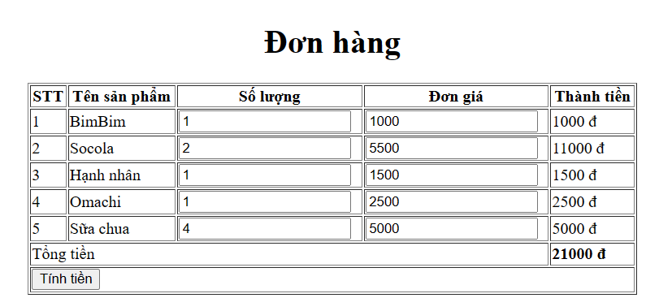

Lưu ý: người lập hóa đơn được nhập số lượng, đơn giá để readonly, Khi nhấn nút tính tiền sẽ tính thành tiền và tổng tiền.